Łódź, 12 sierpnia 2021 r.

Łódź Kaliska – dla podróżnych nowe dostępniejsze perony
Na stacji Łódź Kaliska podróżni mogą już korzystać z dwóch dostępniejszych, nowych peronów. Są windy, ławki i wiaty. Na stacji budowane są przejścia podziemne, które ułatwią komunikację. Przebudowa wiaduktu wschodniego nad al. ks. bp. Władysława Bandurskiego oraz wymiana torów i sieci trakcyjnej zwiększą możliwości kolei. Projekt za 337 mln zł jest realizowany przez PKP Polskie Linie Kolejowe S.A. z budżetu.
Od 10 sierpnia podróżni korzystają z dwóch przebudowanych peronów nr 1 i nr 2 po wschodniej stronie stacji Łódź Kaliska, od strony al. Unii Lubelskiej.
Nowe perony są wyposażone w ławki oraz stumetrowe wiaty. Będą dodatkowe „poczekalnie” chroniące przed deszczem. Jasne oświetlenie zapewnia większe bezpieczeństwo po zmroku, a czytelnie oznakowane lepszą orientację na stacji. Komunikację ułatwiają odnowione schody z przejść podziemnych. Osoby o ograniczonych możliwościach poruszania się mogą korzystać z wind.
Pociągi jeżdżą po 3 zmodernizowanych torach. Sprawne przejazdy zapewnia przebudowana sieć trakcyjna. Już rozpoczęły się roboty na peronie nr 3. Kontynuowane są prace przy przebudowie peronów nr 4 i 5, układzie torowym oraz sieci trakcyjnej.
Na wiaduktach wschodnim i zachodnim nad aleją ks. bp Władysława Bandurskiego zakończono wzmacnianie konstrukcji i murów oporowych. Postępuje remont przejścia podziemnego do budynku dworcowego oraz budowa nowych przejść: pod peronami 4 i 5 oraz łącznika z placu przed dworcem kolejowym w kierunku dworca autobusowego.

Lepsze podróże w aglomeracji i regionie
Kompleksowa modernizacja stacji Łódź Kaliska to istotny element przebudowy Łódzkiego Węzła Kolejowego. Na stacji zatrzymają się pociągi kursujące podziemną trasą z Łodzi Fabrycznej oraz nowych przystanków: Łódź Śródmieście, Łódź Polesie i Łódź Koziny. Efektem inwestycji na stacji Łódź Kaliska będzie lepszy dostęp do kolei z 5 nowych, komfortowych peronów i dodatkowe przejścia podziemne. Przebudowa stacji lepiej zintegruje kolej z komunikacją miejską. Nowe i zmodernizowane perony będą bliżej przystanków autobusowych i tramwajowych. Zapewniony będzie dostęp dla osób o ograniczonych możliwościach poruszania się.

Likwidacja wąskiego gardła
Inwestycja PKP Polskich Linii Kolejowych S.A. m.in. dzięki wykorzystaniu nieczynnego wiaduktu wschodniego i budowie na nim 3 nowych torów zlikwiduje „wąskie gardło” tj. jednotorowe połączenie z Łodzi Kaliskiej przez Łódź Kaliską Towarową do stacji Łódź Chojny i dalej w kierunku woj. świętokrzyskiego i podkarpackiego.
Zwiększą się możliwości kolei – możliwe będzie prowadzenie większej liczby pociągów, sprawniejsze podróże od Kutna i Łowicza (z linii nr 15) w stronę Zduńskiej Woli, Sieradza, Kalisza (linią nr 14) oraz Tomaszowa Mazowieckiego, Opoczna, Skarżyska, Dębicy (linią nr 25).
Wymienionych zostanie 15 km torów i 47 rozjazdów oraz sieć trakcyjna. Tory będą przygotowane do prędkości 100 km/h (obecnie 60 km/h). Do obsługi stacji będą wykorzystane nowe komputerowe urządzenia sterowania ruchem. Na stacji zamontowany zostanie system dynamicznej informacji podróżnych oraz monitoring.
Zadanie pn. „Zwiększenie dostępności magistrali E20 i C-E20 poprzez poprawę stanu technicznego przyległych linii kolejowych” w całości finansowane z budżetu państwa. Roboty budowlane potrwają do października 2022 roku. Wartość inwestycji to 337 mln zł netto.

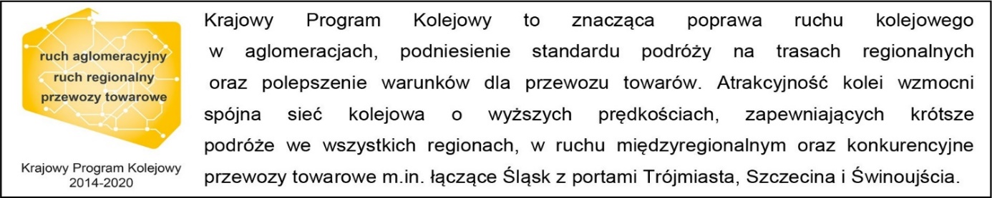

Kontakt dla mediów:
Mirosław Siemieniec
rzecznik prasowy
PKP Polskie Linie Kolejowe S.A.
rzecznik@plk-sa.pl
T: +48 694 480 239

